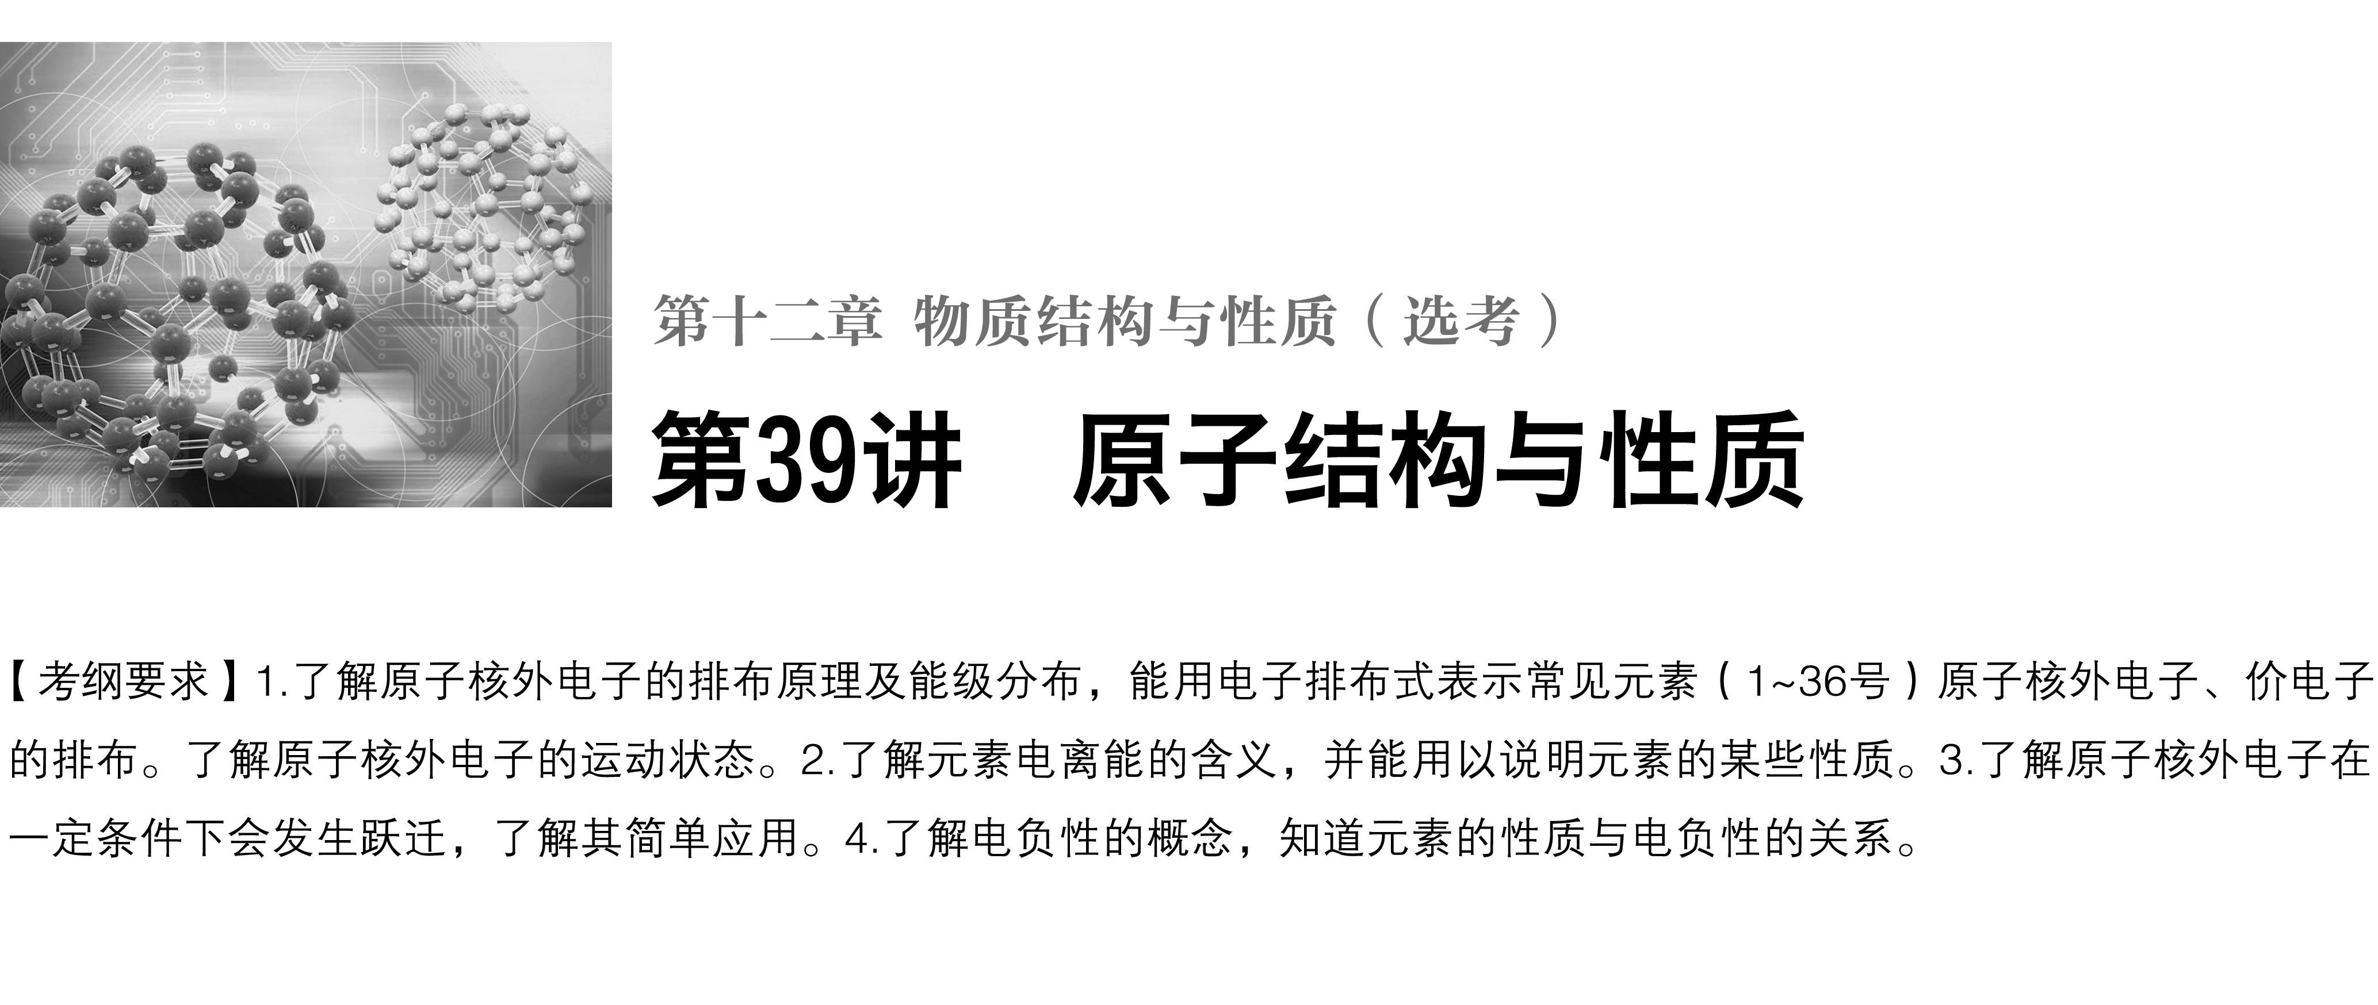

**考点一　原子核外电子排布原理**

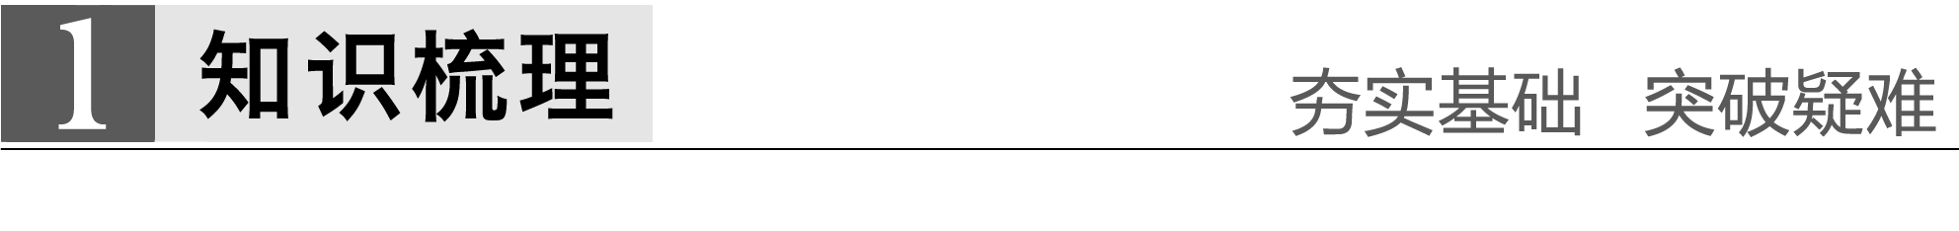

1．能层、能级与原子轨道

(1)能层(*n*)：在多电子原子中，核外电子的能量是不同的，按照电子的能量差异将其分成不同能层。通常用K、L、M、N……表示，能量依次升高。

(2)能级：同一能层里电子的能量也可能不同，又将其分成不同的能级，通常用s、p、d、f等表示，同一能层里，各能级的能量按s、p、d、f的顺序依次升高，即：*E*(s)<*E*(p)<*E*(d)<*E*(f)。

(3)原子轨道：电子云轮廓图给出了电子在核外经常出现的区域。这种电子云轮廓图称为原子轨道。

|  |  |  |
| --- | --- | --- |
| 原子轨道 | 轨道形状 | 轨道个数 |
| s | 球形 | 1 |
| p | 哑铃形 | 3 |

特别提醒　第一能层(K)，只有s能级；第二能层(L)，有s、p两种能级，p能级上有三个原子轨道p*x*、p*y*、p*z*，它们具有相同的能量；第三能层(M)，有s、p、d三种能级。

2．基态原子的核外电子排布

(1)能量最低原理：即电子尽可能地先占有能量低的轨道，然后进入能量高的轨道，使整个原子的能量处于最低状态。

如图为构造原理示意图，即基态原子核外电子在原子轨道上的排布顺序图：

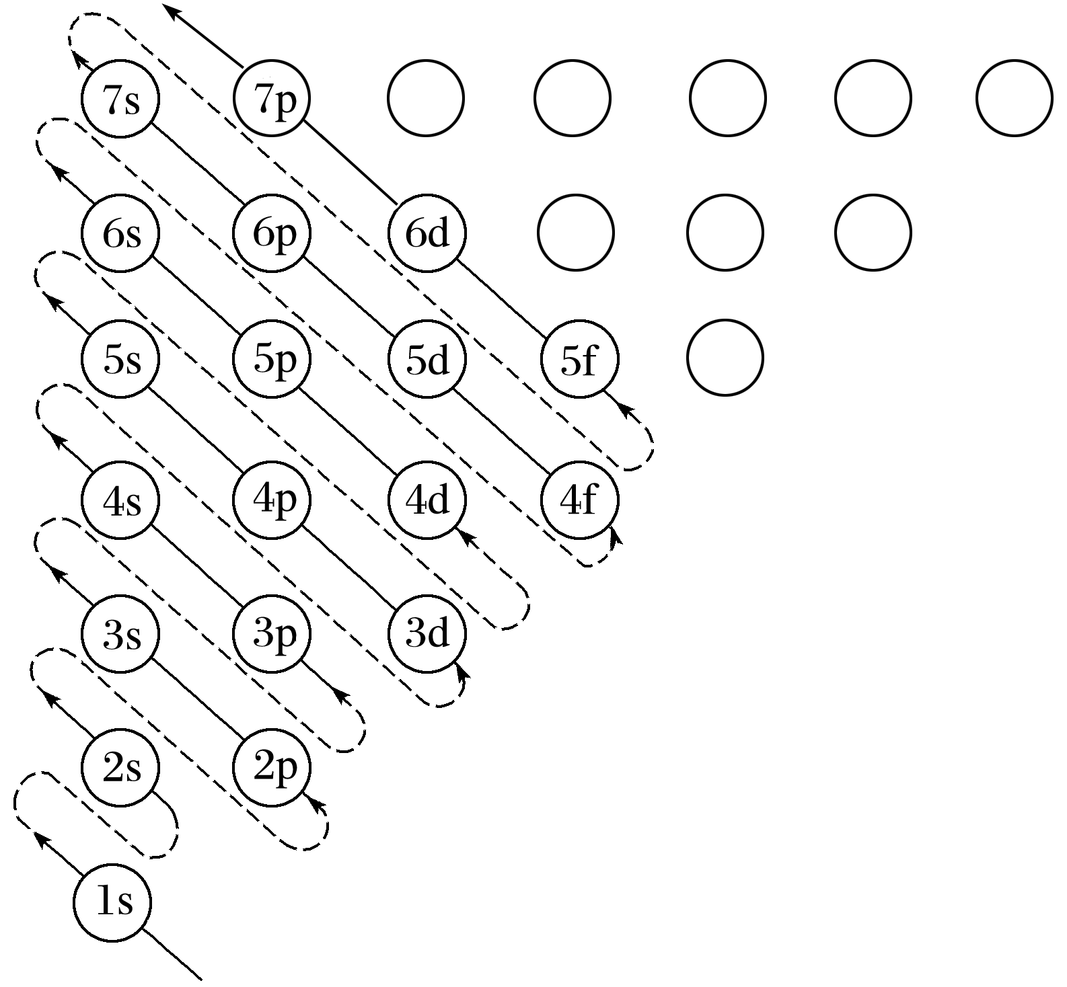

注意：所有电子排布规则都需要满足能量最低原理。

(2)泡利原理

每个原子轨道里最多只能容纳2个电子，且自旋状态相反。

如2s轨道上的电子排布为，不能表示为。

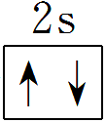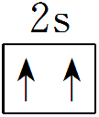

(3)洪特规则

当电子排布在同一能级的不同轨道时，基态原子中的电子总是优先单独占据一个轨道，且自旋状态相同。如2p3的电子排布为，不能表示为或

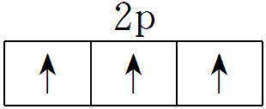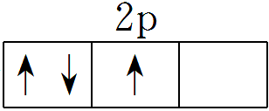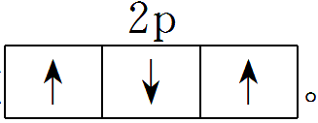

洪特规则特例：当能量相同的原子轨道在全满(p6、d10、f14)、半满(p3、d5、f7)和全空(p0、d0、f0)状态时，体系的能量最低，如：24Cr的电子排布式为1s22s22p63s23p63d54s1。

3．基态、激发态及光谱示意图

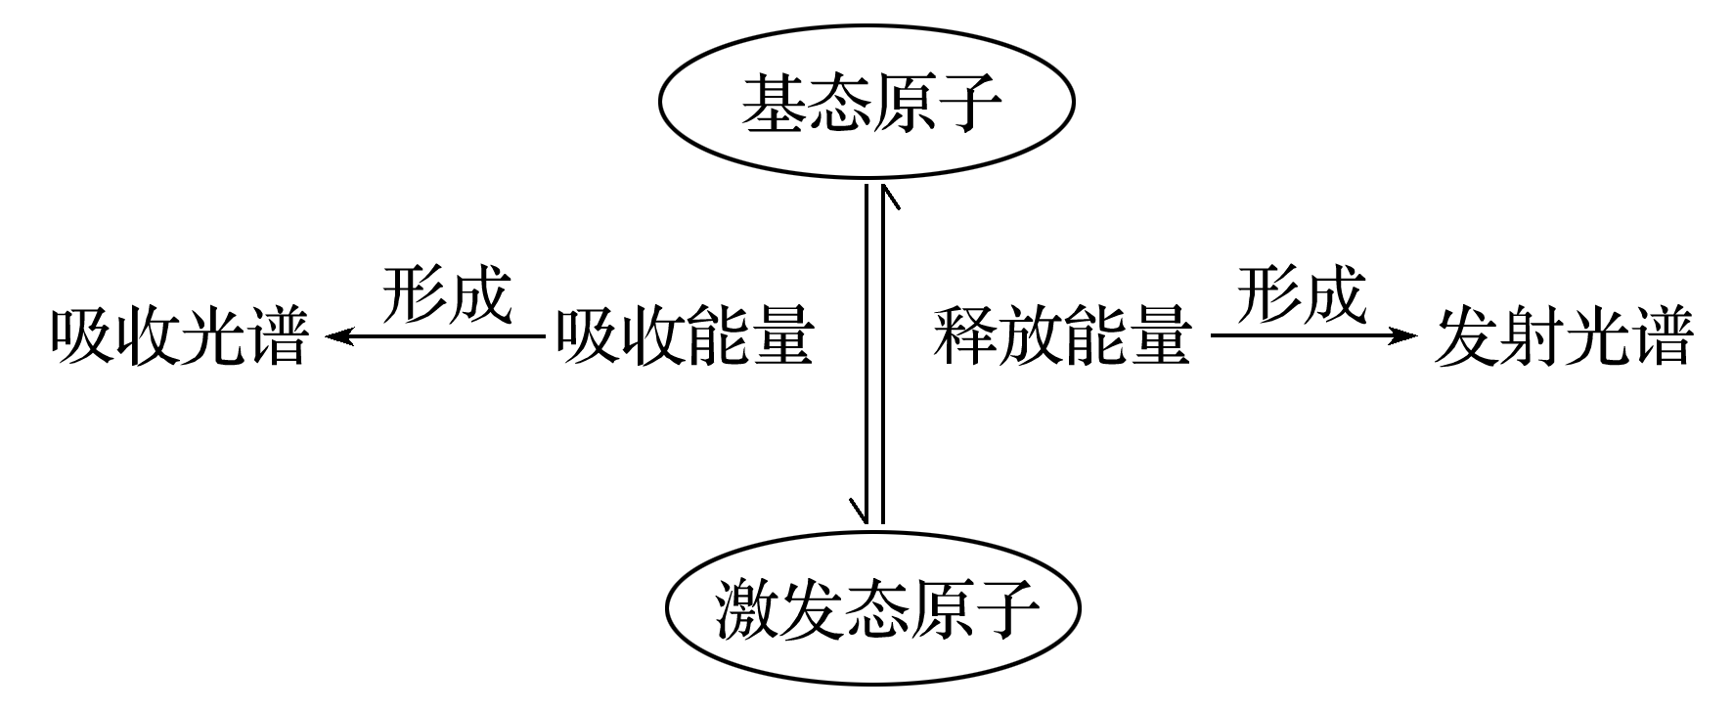

深度思考



1．完成下表，理解能层、能级及其最多容纳电子数的关系

|  |  |  |  |  |  |  |  |  |  |  |  |  |  |
| --- | --- | --- | --- | --- | --- | --- | --- | --- | --- | --- | --- | --- | --- |
| 能层 | 一 | 二 | | 三 | | | 四 | | | | 五 | | … |
| 符号 | K | L | | M | | | N | | | | O | | … |
| 能级 | 1s | 2s | 2p | 3s | 3p | 3d | 4s | 4p | 4d | 4f | 5s | … | … |
| 最多容纳电子数 | 2 | 2 | 6 | 2 | 6 | 10 | 2 | 6 | 10 | 14 | 2 | … | … |
| 2 | 8 | | 18 | | | 32 | | | | … | | 2*n*2 |

特别提醒　(1)任一能层的能级总是从s能级开始，而且能级数等于该能层序数；(2)以s、p、d、f……排序的各能级可容纳的最多电子数依次为1、3、5、7……的二倍；(3)构造原理中存在着能级交错现象；(4)我们一定要记住前四周期的能级排布(1s、2s、2p、3s、3p、4s、3d、4p)。

2．写出下列原子的电子排布式与简化电子排布式

|  |  |  |
| --- | --- | --- |
| 原子 | 电子排布式 | 简化电子排布式 |
| N | 1s22s22p3 | [He]2s22p3 |
| Cl | 1s22s22p63s23p5 | [Ne]3s23p5 |
| Ca | 1s22s22p63s23p64s2 | [Ar]4s2 |
| Fe | 1s22s22p63s23p63d64s2 | [Ar]3d64s2 |
| Cu | 1s22s22p63s23p63d104s1 | [Ar]3d104s1 |
| As | 1s22s22p63s23p63d104s24p3 | [Ar]3d104s24p3 |

特别提醒　(1)当出现d轨道时，虽然电子按*n*s，(*n*－1)d，*n*p顺序填充，但在书写电子排布式时，仍把(*n*－1)d放在*n*s前，如Fe：1s22s22p63s23p63d64s2，正确；

Fe：1s22s22p63s23p64s23d6，错误。

(2)在书写简化的电子排布式时，并不是所有的都是[X]＋价电子排布式(注：X代表上一周期稀有气体元素符号)。

3．请用核外电子排布的相关规则解释Fe3＋较Fe2＋更稳定的原因。

答案　26Fe价层电子的电子排布式为3d64s2，Fe3＋价层电子的电子排布式为3d5，Fe2＋价层电子的电子排布式为3d6。根据“能量相同的轨道处于全空、全满和半满时能量最低”的原则，3d5处于半满状态，结构更为稳定，所以Fe3＋较Fe2＋更为稳定。

特别提醒　由于能级交错，3d轨道的能量比4s轨道的能量高，排电子时先排4s轨道再排3d轨道，而失电子时，却先失4s轨道上的电子。

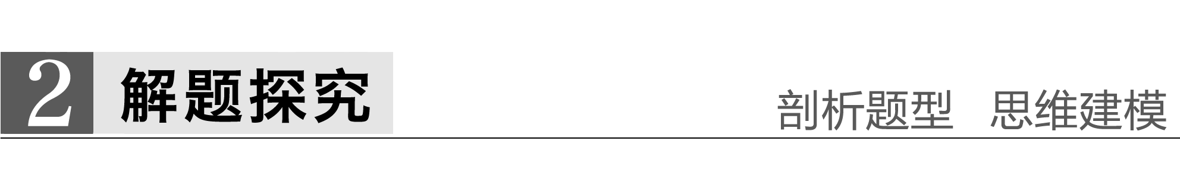

题组一　根据核外电子排布，正确理解电子能量状态

1．下列电子排布图所表示的元素原子中，其能量处于最低状态的是__________。

答案　③⑤

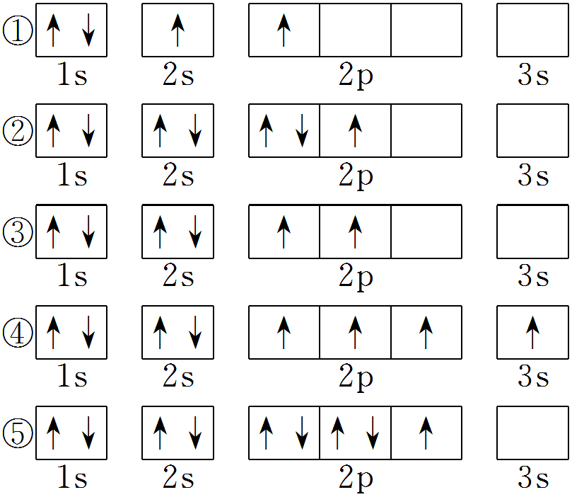

解析　①、④不符合能量最低原理；②不符合洪特规则。

2.气态电中性基态原子的原子核外电子排布发生如下变化，吸收能量最多的是(　　)

A.1s22s22p63s23p2→1s22s22p63s23p1

B.1s22s22p63s23p3→1s22s22p63s23p2

C.1s22s22p63s23p4→1s22s22p63s23p3

D.1s22s22p63s23p63d104s24p2→1s22s22p63s23p63d104s24p1

答案　B

解析　*n*p3处于半充满状态，结构稳定，失去一个电子吸收的能量多。



“两原理，一规则”的正确理解

1.原子核外电子排布符合能量最低原理、洪特规则、泡利原理，若违背其一，则电子能量不处于最低状态。

易误警示　在写基态原子的电子排布图时，常出现以下错误：

(1)(违反能量最低原理)

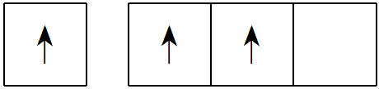

(2)(违反泡利原理)

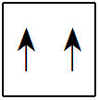

(3)(违反洪特规则)

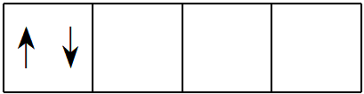

(4)(违反洪特规则)

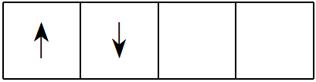

2.半充满、全充满状态的原子结构稳定

如*n*s2、*n*p3、*n*p6

Cr：3d54s1　　　 Mn：3d54s2

Cu：3d104s1 Zn：3d104s2

3.当出现d轨道时，虽然电子按*n*s、(*n*－1)d、*n*p的顺序填充，但在书写时，仍把(*n*－1)d放在*n*s前。

题组二　正确使用表示原子、离子、分子组成的化学用语

3.按要求填空：

(1)质量数为37的氯原子符号为________。

(2)S2－的结构示意图________。

(3)氮原子的电子式________，N2的电子式________，NH的电子式________。

(4)磷原子的核外电子排布式____________________________________________________，

价电子排布式______________________________________________________________，

价电子排布图______________________________________________________________。

(5)按要求用三种化学用语表示基态铁原子和三价铁离子。

|  |  |  |
| --- | --- | --- |
|  | Fe | Fe3＋ |
| 原子(或离子)结构示意图 |  |  |
| 电子排布式 |  |  |
| 电子排布图 |  |  |

答案　(1)Cl　(2)

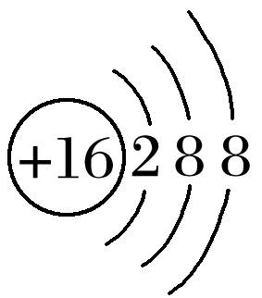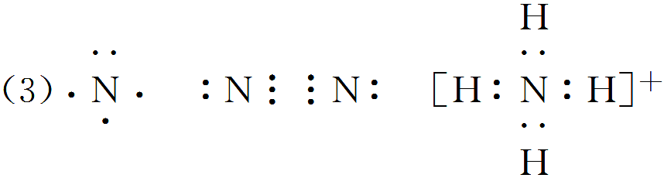

(4)1s22s22p63s23p3　3s23p3

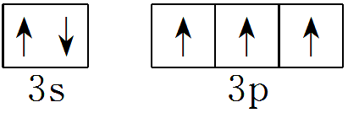

(5)

|  |  |  |
| --- | --- | --- |
|  | Fe | Fe3＋ |
| 原子(或离子)结构示意图 |  |  |
| 电子排布式 | [Ar]3d64s2 | [Ar]3d5 |
| 电子排布图 |  |  |

4.A、B、C、D、E、F代表6种元素。请填空：

(1)A元素基态原子的最外层有2个未成对电子，次外层有2个电子，其元素符号为__________。

(2)B元素的负一价离子和C元素的正一价离子的电子层结构都与氩相同，B的元素符号为________，C的元素符号为________。

(3)D元素的正三价离子的3d能级为半充满，D的元素符号为________，其基态原子的电子排布式为____________________________。

(4)E元素基态原子的M层全充满，N层没有成对电子，只有一个未成对电子，E的元素符号为________，其基态原子的电子排布式为_________________________________________。

(5)F元素的原子最外层电子排布式为*n*s*nn*p*n*＋1，则*n*＝________；原子中能量最高的是________电子。

答案　(1)C或O　(2)Cl　K

(3)Fe　1s22s22p63s23p63d64s2或[Ar]3d64s2

(4)Cu　1s22s22p63s23p63d104s1或[Ar]3d104s1

(5)2　2p

解析　(1)A元素基态原子次外层有2个电子，故次外层为K层，A元素有2个电子层，由题意可写出其电子排布图为则该元素核外有6个电子，为碳元素，其元素符号为C，另外氧原子同样也符合要求，其电子排布图为

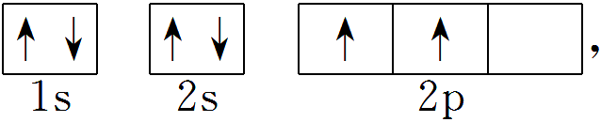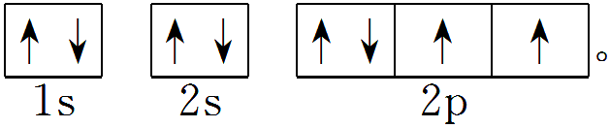

(2)B－、C＋的电子层结构都与Ar相同，即核外都有18个电子，则B为17号元素Cl，C为19号元素K。

(3)D元素原子失去2个4s电子和1个3d电子后变成＋3价离子，其原子的核外电子排布式为1s22s22p63s23p63d64s2，即为26号元素铁。

(4)根据题意要求，首先写出电子排布式：

1s22s22p63s23p63d104s1，该元素为29号元素Cu。

(5)s能级只有1个原子轨道，故最多只能容纳2个电子，即*n*＝2，所以元素F的原子最外层电子排布式为2s22p3，由此可知F是N元素；根据核外电子排布的能量最低原理，可知氮原子的核外电子中的2p能级能量最高。



化学用语的规范使用及意义

为了书写和学术交流的方便，采用国际统一的符号来表示各个元素。

元素符号

　↓

原子(核素)符号　 X代表一个质量数为*A*、质子数为*Z*的X原子。

　↓

原子结构示意图

　↓

电子式　 在元素符号周围用“·”或“×”表示原子的最外层电子价电子。

　↓

电子排布式　 根据构造原理表示：能级符号＋右上角数字。

　↓

电子排布图　 用方框表示原子轨道，用箭头表示电子。用“数字＋能级符号”表示轨道名称。

它们有各自不同的侧重点：

(1)结构示意图：能直观地反映核内的质子数和核外的电子层数及各层上的电子数。

(2)核组成式：如O，侧重于表示原子核的结构，它能告诉我们该原子核内的质子数和核外电子数以及质量数，但不能反映核外电子的排布情况。

(3)电子排布式：能直观地反映核外电子的能层、能级和各能级上的电子数，但不能表示原子核的情况，也不能表示各个电子的运动状态。

(4)电子排布图：能反映各轨道的能量的高低，各轨道上的电子分布情况及自旋方向。

(5)价电子排布式：如Fe原子的电子排布式为

1s22s22p63s23p63d64s2，价电子排布式为3d64s2。价电子排布式能反映基态原子的能层数和参与成键的电子数以及最外层电子数。

**考点二　原子结构与元素性质**



1.原子结构与周期表的关系

(1)原子结构与周期表的关系(完成下列表格)

|  |  |  |  |  |  |
| --- | --- | --- | --- | --- | --- |
| 周期 | 能层数 | 每周期第一个元素 | | 每周期最后一个元素 | |
| 原子序数 | 基态原子的简化电子排布式 | 原子序数 | 基态原子的电子排布式 |
| 二 | 2 | 3 | [He]2s1 | 10 | 1s22s22p6 |
| 三 | 3 | 11 | [Ne]3s1 | 18 | 1s22s22p63s23p6 |
| 四 | 4 | 19 | [Ar]4s1 | 36 | 1s22s22p63s23p63d104s24p6 |
| 五 | 5 | 37 | [Kr]5s1 | 54 | 1s22s22p63s23p63d104s24p64d105s25p6 |
| 六 | 6 | 55 | [Xe]6s1 | 86 | 1s22s22p63s23p63d104s24p64d104f145s25p65d106s26p6 |

(2)每族元素的价层电子排布特点

①主族

|  |  |  |  |  |  |  |  |  |
| --- | --- | --- | --- | --- | --- | --- | --- | --- |
| 主族 | ⅠA | ⅡA | ⅢA | ⅣA | ⅤA | ⅥA | ⅦA |  |
| 排布特点 | *n*s1 | *n*s2 | *n*s2*n*p1 | *n*s2*n*p2 | *n*s2*n*p3 | *n*s2*n*p4 | *n*s2*n*p5 |  |

②0族：He：1s2；其他*n*s2*n*p6。

③过渡元素(副族和第Ⅷ族)：(*n*－1)d1～10*n*s1～2。

(3)元素周期表的分区

①根据核外电子排布

a.分区

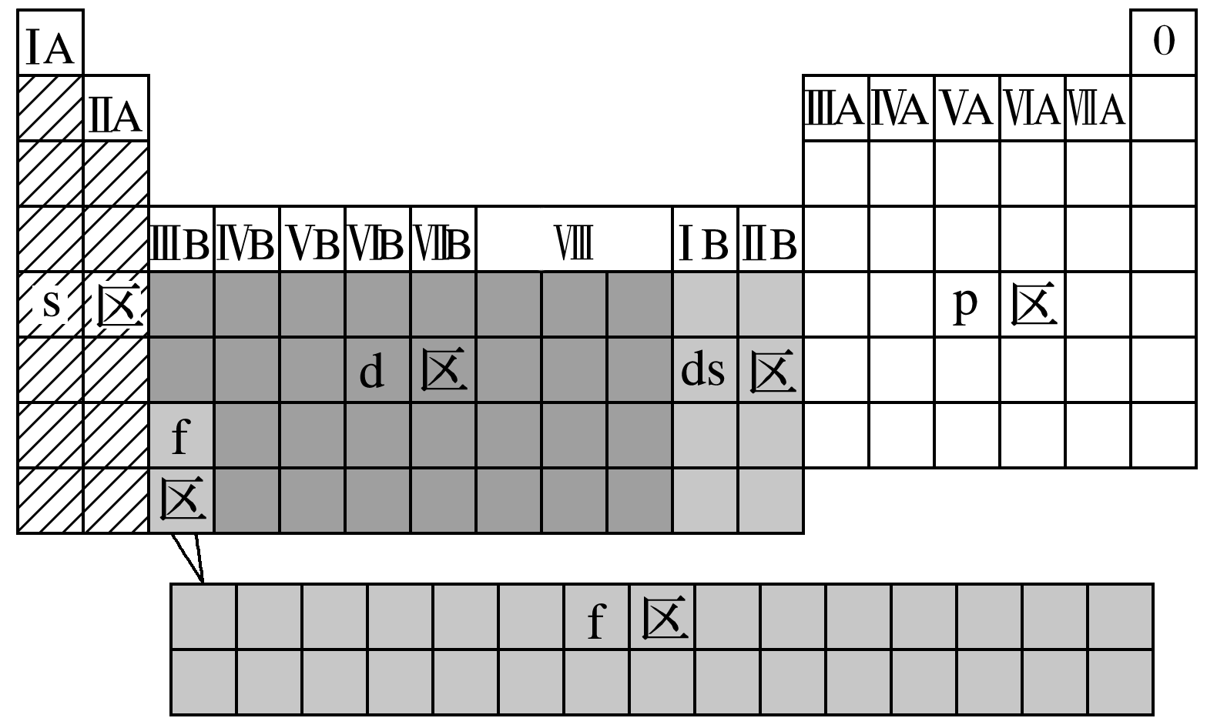

b.各区元素化学性质及原子最外层电子排布特点

|  |  |  |  |
| --- | --- | --- | --- |
| 分区 | 元素分布 | 外围电子排布 | 元素性质特点 |
| s区 | ⅠA、ⅡA族 | *n*s1～2 | 除氢外都是活泼金属元素；通常是最外层电子参与反应 |
| p区 | ⅢA族～ⅦA族、0族 | *n*s2*n*p1～6 | 通常是最外层电子参与反应 |
| d区 | ⅢB族～ⅦB族、Ⅷ族(除镧系、锕系外) | (*n*－1)d1～10*n*s1～2 | d轨道可以不同程度地参与化学键的形成 |
| ds区 | ⅠB族、ⅡB族 | (*n*－1)d10*n*s1～2 | 金属元素 |
| f区 | 镧系、锕系 | (*n*－2)f0～14  (*n*－1)d0～2*n*s2 | 镧系元素化学性质相近，锕系元素化学性质相近 |

②根据元素金属性与非金属性可将元素周期表分为金属元素区和非金属元素区(如下图)，处于金属与非金属交界线(又称梯形线)附近的非金属元素具有一定的金属性，又称为半金属或准金属，但不能叫两性非金属。

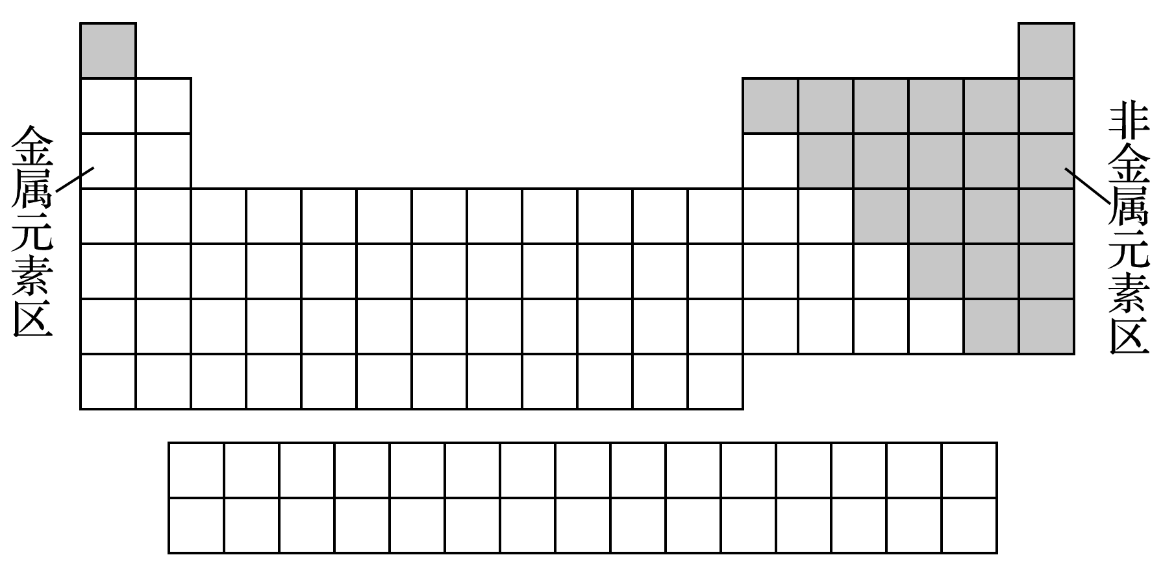

注意：(1)“外围电子排布”即“价电子层”，对于主族元素，价电子层就是最外电子层，而对于过渡元素原子不仅仅是最外电子层，如Fe的价电子层排布为3d64s2。

2.对角线规则

在元素周期表中，某些主族元素与右下方的主族元素的有些性质是相似的，如。

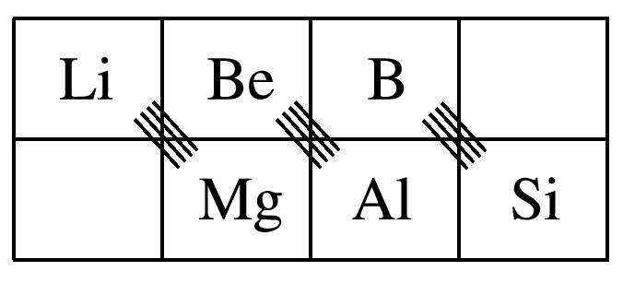

3.元素周期律

(1)原子半径

①影响因素

②变化规律

元素周期表中的同周期主族元素从左到右，原子半径逐渐减小；同主族元素从上到下，原子半径逐渐增大。

(2)电离能

①第一电离能：气态电中性基态原子失去一个电子转化为气态基态正离子所需要的最低能量，符号：*I*1，单位：kJ·mol－1。

②规律

a.同周期：第一种元素的第一电离能最小，最后一种元素的第一电离能最大，总体呈现从左至右逐渐增大的变化趋势。

b.同族元素：从上至下第一电离能逐渐减小。

c.同种原子：逐级电离能越来越大(即*I*1<*I*2<*I*3…)。

(3)电负性

①含义：元素的原子在化合物中吸引键合电子能力的标度。元素的电负性越大，表示其原子在化合物中吸引键合电子的能力越强。

②标准：以最活泼的非金属氟的电负性为4.0作为相对标准，计算得出其他元素的电负性(稀有气体未计)。

③变化规律

金属元素的电负性一般小于1.8，非金属元素的电负性一般大于1.8，而位于非金属三角区边界的“类金属”(如锗、锑等)的电负性则在1.8左右。

在元素周期表中，同周期从左至右，元素的电负性逐渐增大，同主族从上至下，元素的电负性逐渐减小。

深度思考



1.根据前四周期元素原子核外电子排布特点，回答下列问题：

(1)外围电子层有2个未成对电子的有________；有3个未成对电子的有________。

(2)未成对电子数与周期数相等的元素有________。

答案　(1)C、Si、Ge、O、S、Se、Ti、Ni　N、P、As、V、Co

(2)H、C、O、P、Fe

2.根据4s24p4回答问题：

该元素位于________区，为第________周期________族，是________元素(填名称)

答案　p　四　ⅥA　硒

3.第四周期中，未成对电子数最多的元素是________(填名称)。

(1)它位于________族。

(2)核外电子排布式是________。

(3)它有________个能层，________个能级，________种运动状态不同的电子。

(4)价电子排布式________，价电子排布图__________。

(5)属于________区。

答案　铬　(1)ⅥB

(2)1s22s22p63s23p63d54s1或[Ar]3d54s1

(3)4　7　24

(4)3d54s1

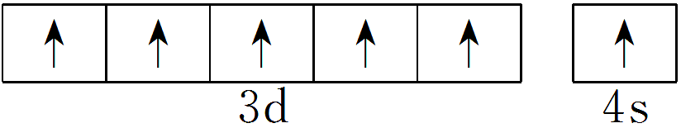

(5)d

4.为什么镁的第一电离能比铝的大，磷的第一电离能比硫的大？

答案　Mg：1s22s22p63s2　P：1s22s22p63s23p3。镁原子、磷原子最外层能级中，电子处于全满或半满状态，相对比较稳定，失电子较难。用此观点可以解释N的第一电离能大于O，Zn的第一电离能大于Ga。

5.为什么Na容易形成＋1价离子，而Mg、Al分别易形成＋2价、＋3价离子？

答案　Na的*I*1比*I*2小很多，电离能差值很大，说明失去第一个电子比失去第二个电子容易得多，所以Na容易失去一个电子形成＋1价离子；Mg的*I*1和*I*2相差不多，而*I*2比*I*3小很多，所以Mg容易失去两个电子形成＋2价离子；Al的*I*1、*I*2、*I*3相差不多，而*I*3比*I*4小很多，所以Al容易失去三个电子形成＋3价离子。而电离能的突跃变化，说明核外电子是分能层排布的。

6.正误判断，正确的划“√”，错误的划“×”

(1)电负性大于1.8的一定为非金属，小于1.8的一定为金属(×)

(2)电负性差值大于1.7时，一般形成离子键，小于1.7时，一般形成共价键(√)

(3)电负性越大，非金属性越强，第一电离能也越大(×)

特别提醒　(1)金属活动性顺序与元素相应的电离能大小顺序不完全一致，故不能根据金属活动性顺序表判断电离能的大小。

(2)不能将电负性1.8作为划分金属和非金属的绝对标准。

(3)共价化合物中，两种元素电负性差值越大，它们形成共价键的极性就越强。

(4)同周期元素，从左到右，非金属性越来越强，电负性越来越大，第一电离能总体呈增大趋势。



题组一　重视教材习题，做好回扣练习

1.下列说法中正确的是(　　)

A.处于最低能量的原子叫做基态原子

B.3p2表示3p能级有两个轨道

C.同一原子中，1s、2s、3s电子的能量逐渐减小

D.同一原子中，2p、3p、4p能级的轨道数依次增多

答案　A

2. X、Y、Z三种元素的原子，其最外层电子排布分别为*n*s1、3s23p1和2s22p4，由这三种元素组成的化合物的化学式可能是(　　)

A.XYZ2 B．X2YZ3

C.X2YZ2 D．XYZ3

答案　A

3.下列说法中，不符合ⅦA族元素性质特征的是(　　)

A.从上到下原子半径逐渐减小

B.易形成－1价离子

C.从上到下单质的氧化性逐渐减弱

D.从上到下氢化物的稳定性依次减弱

答案　A

4.下列说法中，正确的是(　　)

A.在周期表里，主族元素所在的族序数等于原子核外电子数

B.在周期表里，元素所在的周期数等于原子核外电子层数

C.最外层电子数为8的都是稀有气体元素的原子

D.元素的原子序数越大，其原子半径也越大

答案　B

5.A、B、C、D都是短周期元素。A的原子核外有两个电子层，最外层已达到饱和。B位于A元素的下一周期，最外层的电子数是A最外层电子数的1/2。C的离子带有两个单位正电荷，它的核外电子排布与A元素原子相同。D与C属同一周期，D原子的最外层电子数比A的最外层电子数少1。

(1)根据上述事实判断：A是________，B是________，C是________，D是________。

(2)C的离子的核外电子排布式为________________；D原子的核外电子排布式为______________。

(3)B位于第________周期________族，它的最高价氧化物的化学式是__________，最高价氧化物的水化物是一种________(填“强”或“弱”)酸。

答案　(1)Ne　Si　Mg　Cl　(2)1s22s22p6　1s22s22p63s23p5　(3)三　ⅣA　SiO2　弱

题组二　元素推断与元素逐级电离能

6.根据下列五种元素的第一至第四电离能数据(单位：kJ·mol－1)，回答下列各题：

|  |  |  |  |  |
| --- | --- | --- | --- | --- |
| 元素代号 | *I*1 | *I*2 | *I*3 | *I*4 |
| Q | 2 080 | 4 000 | 6 100 | 9 400 |
| R | 500 | 4 600 | 6 900 | 9 500 |
| S | 740 | 1 500 | 7 700 | 10 500 |
| T | 580 | 1 800 | 2 700 | 11 600 |
| U | 420 | 3 100 | 4 400 | 5 900 |

(1)在周期表中，最可能处于同一族的是________。

A.Q和R B．S和T

C.T和U D．R和T

E.R和U

(2)下列离子的氧化性最弱的是________。

A.S2＋ B．R2＋

C.T3＋ D．U＋

(3)下列元素中，化学性质和物理性质最像Q元素的是________。

A.硼 B．铍 C．氦 D．氢

(4)每种元素都出现相邻两个电离能的数据相差较大的情况，这一事实从一个侧面说明：________________________________________________________________________，

如果U元素是短周期元素，你估计它的第2次电离能飞跃数据将发生在失去第______个电子时。

(5)如果R、S、T是同周期的三种主族元素，则它们的原子序数由小到大的顺序是__________，其中________元素的第一电离能异常高的原因是________________________________

________________________________________________________________________。

答案　(1)E　(2)D　(3)C

(4)电子分层排布，各能层能量不同　10

(5)R<S<T　S　S元素的最外层电子处于s能级全充满状态，能量较低，比较稳定，失去第一个电子吸收的能量较多

解析　(1)根据电离能的变化趋势知，Q为稀有气体元素，R为第ⅠA族元素，S为第ⅡA族元素，T为第ⅢA族元素，U为第ⅠA族元素，所以R和U处于同一主族。

(2)由于U＋为第ⅠA族元素且比R电离能小，所以U＋的氧化性最弱。

(3)由于Q是稀有气体元素，所以氦的物理性质和化学性质与其最像。

(4)电离能的突跃变化，说明核外电子是分层排布的。若U是短周期元素，则U是Na，其核外电子排布式为1s22s22p63s1，由于2s22p6所处能层相同，所以它的第2次电离能飞跃数据发生在失去第10个电子时。

(5)同一周期，第一电离能呈增大趋势，但ⅡA、ⅤA族比相邻元素要高，因为其最外层电子呈全充满或半充满结构。

题组三　电离能、电负性的综合应用

7.根据信息回答下列问题：

A.第一电离能*I*1是指气态原子X(g)处于基态时，失去一个电子成为气态阳离子X＋(g)所需的最低能量。下图是部分元素原子的第一电离能*I*1随原子序数变化的曲线图(其中12号至17号元素的有关数据缺失)。

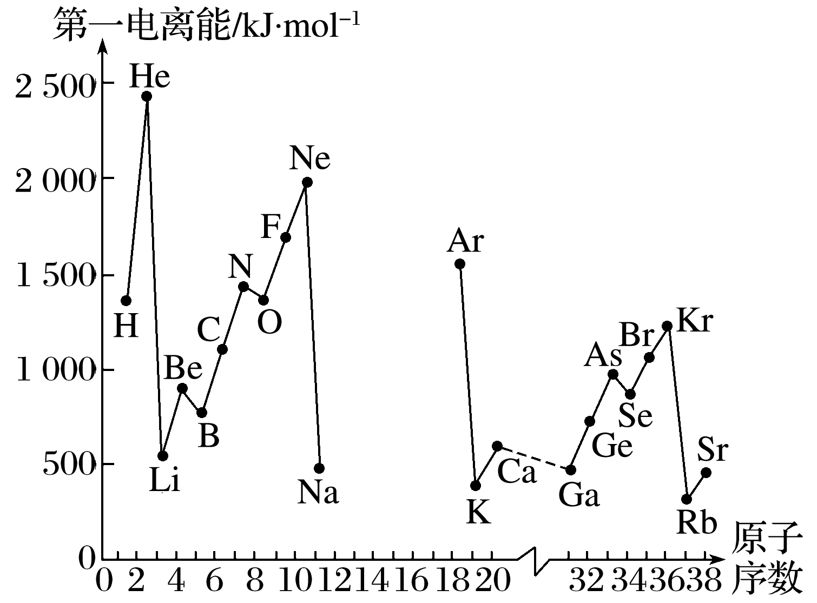

B.不同元素的原子在分子内吸引电子的能力大小可用数值表示，该数值称为电负性。一般认为：如果两个成键原子间的电负性差值大于1.7，原子之间通常形成离子键；如果两个成键原子间的电负性差值小于1.7，通常形成共价键。下表是某些元素的电负性值：

|  |  |  |  |  |  |  |  |  |  |  |  |  |
| --- | --- | --- | --- | --- | --- | --- | --- | --- | --- | --- | --- | --- |
| 元素符号 | Li | Be | B | C | O | F | Na | Al | Si | P | S | Cl |
| 电负性值 | 1.0 | 1.5 | 2.0 | 2.5 | 3.5 | 4.0 | 0.9 | 1.5 | 1.8 | 2.1 | 2.5 | 3.0 |

(1)认真分析信息A图中同周期元素第一电离能的变化规律，推断第三周期Na～Ar这几种元素中，Al的第一电离能的大小范围为______＜Al＜______(填元素符号)。

(2)信息A图中第一电离能最小的元素在周期表中的位置是________周期________族。

(3)根据对角线规则，Be、Al元素最高价氧化物对应水化物的性质相似，它们都具有________性，其中Be(OH)2显示这种性质的离子方程式是_______________________________

________________________________________________________________________。

(4)通过分析电负性值的变化规律，确定Mg元素的电负性值的最小范围________________。

(5)请归纳元素的电负性和金属性、非金属性的关系是________________。

(6)从电负性角度，判断AlCl3是离子化合物还是共价化合物，说出理由并写出判断的方法________________________________________________________________________

________________________________________________________________________。

答案　(1)Na　Mg　(2)第五　第ⅠA

(3)两　Be(OH)2＋2H＋===Be2＋＋2H2O、Be(OH)2＋2OH－===BeO＋2H2O　(4)0.9～1.5

(5)非金属性越强，电负性越大；金属性越强，电负性越小

(6)Al元素和Cl元素的电负性差值为1.5(＜1.7)，所以形成共价键，为共价化合物；判断方法：将氯化铝加热到熔融态，进行导电性实验，如果不导电，说明是共价化合物

解析　(1)由信息所给的图可以看出，同周期的ⅠA族元素的第一电离能最小，而第ⅢA族元素的第一电离能小于第ⅡA族元素的第一电离能，故Na＜Al＜Mg。(2)根据第一电离能的递变规律可以看出，图中所给元素中Rb的第一电离能最小，其在周期表中的位置为第五周期第ⅠA族。(3)根据对角线规则，Al(OH)3与Be(OH)2的性质相似，Be(OH)2应具有两性，根据Al(OH)3＋NaOH===NaAlO2＋2H2O，Al(OH)3＋3HCl===AlCl3＋3H2O可以类似地写出Be(OH)2与酸、碱反应的离子方程式。(4)根据电负性的递变规律：同周期元素，从左到右电负性逐渐增大，同主族元素从上到下电负性逐渐减小可知，在同周期中电负性Na＜Mg＜Al，Be＞Mg＞Ca，最小范围应为0.9～1.5。(5)因电负性可以用来衡量原子吸引电子能力的大小，所以电负性越大，原子吸引电子的能力越强，非金属性越强，反之金属性越强。(6)AlCl3中Al与Cl的电负性差值为1.5，根据信息，电负性差值若小于1.7，则形成共价键，所以AlCl3为共价化合物。离子化合物在熔融状态下以离子形式存在，可以导电，但共价化合物不能导电。



正确表述元素周期律

|  |  |  |
| --- | --- | --- |
| 项目 | 同周期(从左→右) | 同主族(从上→下) |
| 原子核外电子排布 | 电子层数相同，最外层电子数逐渐增多，1→7(第一周期1→2) | 最外层电子数相同，电子层数递增 |
| 原子半径 | 逐渐减小(0族除外) | 逐渐增大 |
| 元素主要化合价 | 最高正价由＋1→＋7  最低负价由－4→－1 | 最高正价＝主族序数(O、F除外)，非金属最低负价＝主族序数－8 |
| 原子得、失电子能力 | 得电子能力逐渐增强，失电子能力逐渐减弱 | 得电子能力逐渐减弱，失电子能力逐渐增强 |
| 元素的第一电离能 | 第一电离能呈增大的趋势 | 第一电离能逐渐减小 |
| 元素的电负性 | 电负性逐渐增大 | 电负性逐渐减小 |
| 元素金属性、非金属性 | 金属性逐渐减弱  非金属性逐渐增强 | 金属性逐渐增强  非金属性逐渐减弱 |
| 单质氧化性、还原性 | 氧化性逐渐增强  还原性逐渐减弱 | 氧化性逐渐减弱  还原性逐渐增强 |
| 最高价氧化物对应水化物的酸碱性 | 碱性逐渐减弱  酸性逐渐增强 | 碱性逐渐增强  酸性逐渐减弱 |
| 非金属气态氢化物的稳定性 | 生成由难到易稳定性逐渐增强 | 生成由易到难稳定性逐渐减弱 |

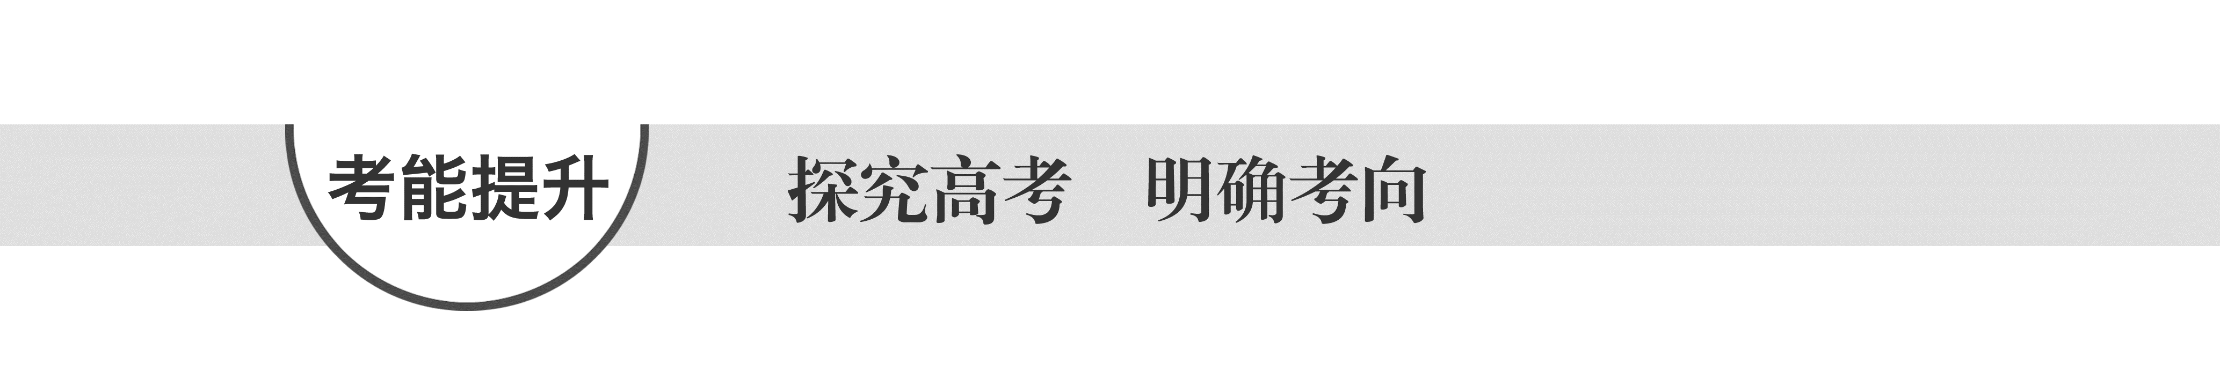

(一)原子核外电子排布

1.[2015·江苏，21(A)－(1)节选]Cr3＋基态核外电子排布式为____________________。

答案　1s22s22p63s23p63d3(或[Ar]3d3)

2.[2015·福建理综，31(3)①]基态Ni原子的电子排布式为____________________，该元素位于元素周期表中的第________族。

答案　1s22s22p63s23p63d84s2或[Ar]3d84s2　Ⅷ

3.[2015·全国卷Ⅰ，37(1)]处于一定空间运动状态的电子在原子核外出现的概率密度分布可用________形象化描述。在基态14C原子中，核外存在________对自旋相反的电子。

答案　电子云　2

4.[2015·安徽理综，25(1)(2)](1)Si位于元素周期表第________周期第________族。

(2)N的基态原子核外电子排布式为______________；Cu的基态原子最外层有________个电子。

答案　(1)三　ⅣA

(2)1s22s22p3　1

5.[2015·浙江自选模块，15(1)]Cu2＋的电子排布式是____________________。

答案　1s22s22p63s23p63d9或[Ar]3d9

解析　Cu的电子排布式为1s22s22p63s23p63d104s1，失去2个电子生成Cu2＋，Cu2＋的电子排布式为1s22s22p63s23p63d9或[Ar]3d9。

6.[2014·新课标全国卷Ⅰ，37(2)]基态Fe原子有______个未成对电子。Fe3＋的电子排布式为______________。可用硫氰化钾检验Fe3＋，形成的配合物的颜色为______。

答案　4　1s22s22p63s23p63d5或[Ar]3d5　血红色

解析　基态Fe原子的核外电子排布式为[Ar]3d64s2，其中3d轨道有4个轨道未充满，含有4个未成对电子。Fe原子失去4s轨道的2个电子和3d轨道的1个电子形成Fe3＋，则其电子排布式为1s22s22p63s23p63d5或[Ar]3d5。检验Fe3＋时，Fe3＋与SCN－形成配合物而使溶液显血红色。

7.[2014·江苏，21(A)－(1)]Cu＋基态核外电子排布式为

________________________________________________________________________。

答案　[Ar]3d10或1s22s22p63s23p63d10

解析　Cu的原子序数为29，根据洪特规则特例：能量相同的原子轨道在全充满(如p6和d10)、半充满(如p3和d5)和全空(如p0和d0)状态时，体系的能量较低，原子较稳定，因此Cu原子的基态核外电子排布式为1s22s22p63s23p63d104s1或[Ar]3d10，故Cu＋核外基态电子排布式为1s22s22p63s23p63d10或[Ar]3d10。

8.[2014·安徽理综，25(1)]Na位于元素周期表第____周期第____族；S的基态原子核外有________个未成对电子；Si的基态原子核外电子排布式为________________________。

答案　三　ⅠA　2　1s22s22p63s23p2或[Ne]3s23p2

解析　Na元素基态原子的核外电子排布式为1s22s22p63s1，则Na位于元素周期表中第三周期第ⅠA族。S元素基态原子核外电子排布式为1s22s22p63s23p4，其中3p轨道有两个未成对电子。Si元素基态原子的核外电子排布式为1s22s22p63s23p2或[Ne]3s23p2。

9.[2014·福建理综，31(1)]基态硼原子的电子排布式为

________________________________________________________________________。

答案　1s22s22p1或[He]2s22p1

解析　B的原子序数为5，故其基态原子的电子排布式为1s22s22p1。

10.[2014·浙江自选模块，15(1)节选]31Ga基态原子的核外电子排布式是_______________。

答案　1s22s22p63s23p63d104s24p1或[Ar]3d104s24p1

(二)原子结构与元素性质

1.[2015·福建理综，31(1)]CH4和CO2所含的三种元素电负性从小到大的顺序为________________________________________________________________________。

答案　H、C、O

2.[2014·新课标全国卷Ⅱ，37(1)改编]在N、O、S中第一电离能最大的是________。

答案　N

3.[2014·四川理综，8(1)]已知Z基态原子的M层与K层电子数相等，则Z所在周期中第一电离能最大的主族元素是________。

答案　Cl

解析　第三周期元素中第一电离能最大的主族元素为Cl元素。

4.[2013·新课标全国卷Ⅱ，37(2)]前四周期原子序数依次增大的元素A、B、C、D中，A和B的价电子层中未成对电子均只有1个，并且A－和B＋的电子数相差为8；与B位于同一周期的C和D，它们价电子层中的未成对电子数分别为4和2，且原子序数相差为2。

四种元素中第一电离能最小的是__________，电负性最大的是__________(填元素符号)。

答案　K　F

5.[2013·山东理综，32(3)节选]第一电离能介于B、N之间的第二周期元素有______种。

答案　3

6.[2013·安徽理综，25(1)(2)改编]已知Z的基态原子最外层电子排布式为3s23p1，W的一种核素的质量数为28，中子数为14。

则：(1)W位于元素周期表第______周期第______族。

(2)Z的第一电离能比W的________(填“大”或“小”)。

答案　(1)三　ⅣA　(2)小

7.[2013·山东理综，32(1)]下列曲线表示卤族元素某种性质随核电荷数的变化趋势，正确的是________。

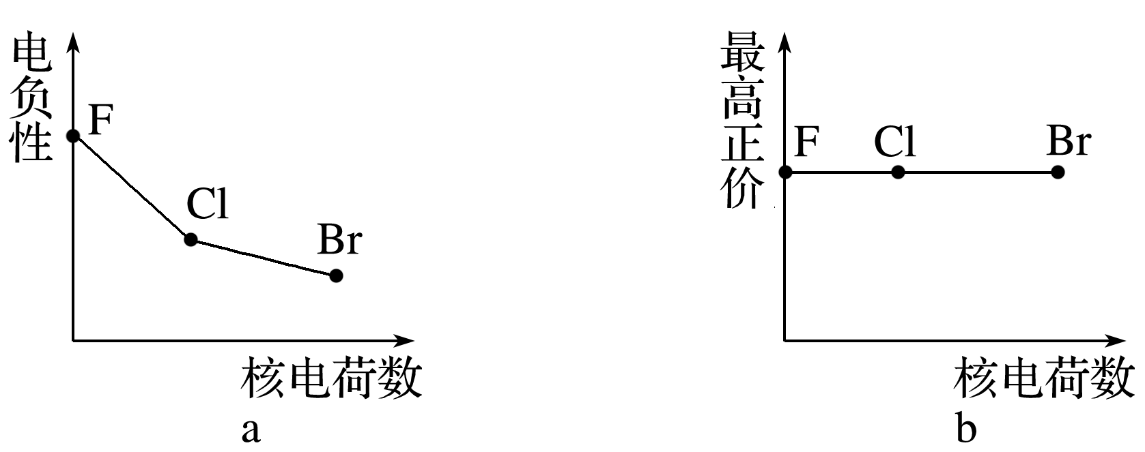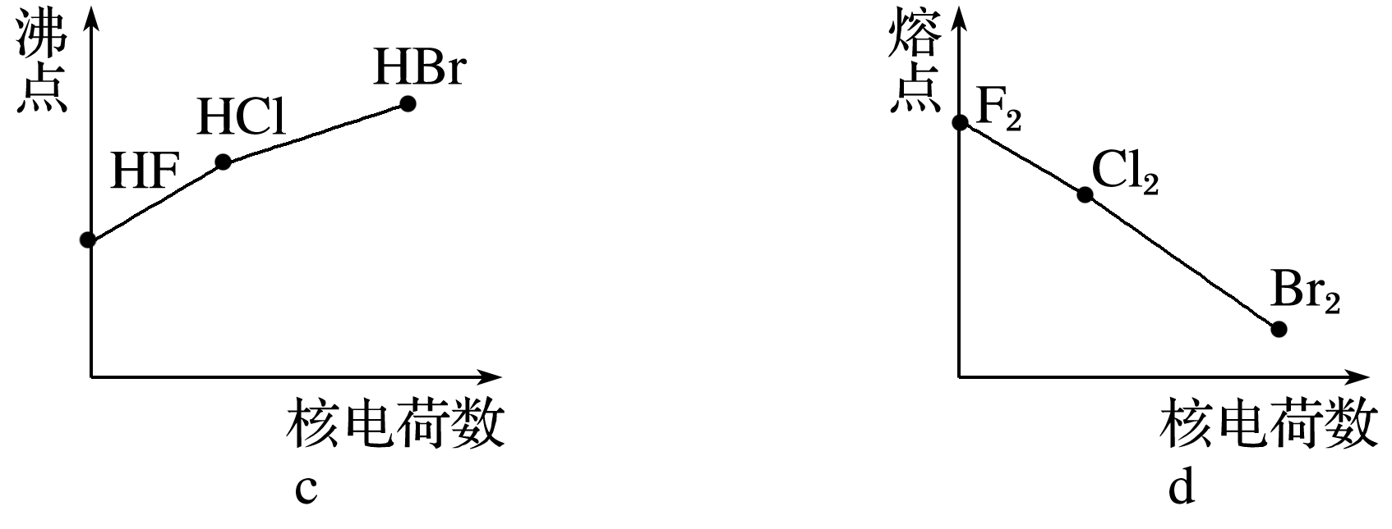

答案　a

8.[2013·福建理综，31(1)]依据第二周期元素第一电离能的变化规律，参照下图中B、F元素的位置，用小黑点标出C、N、O三种元素的相对位置。

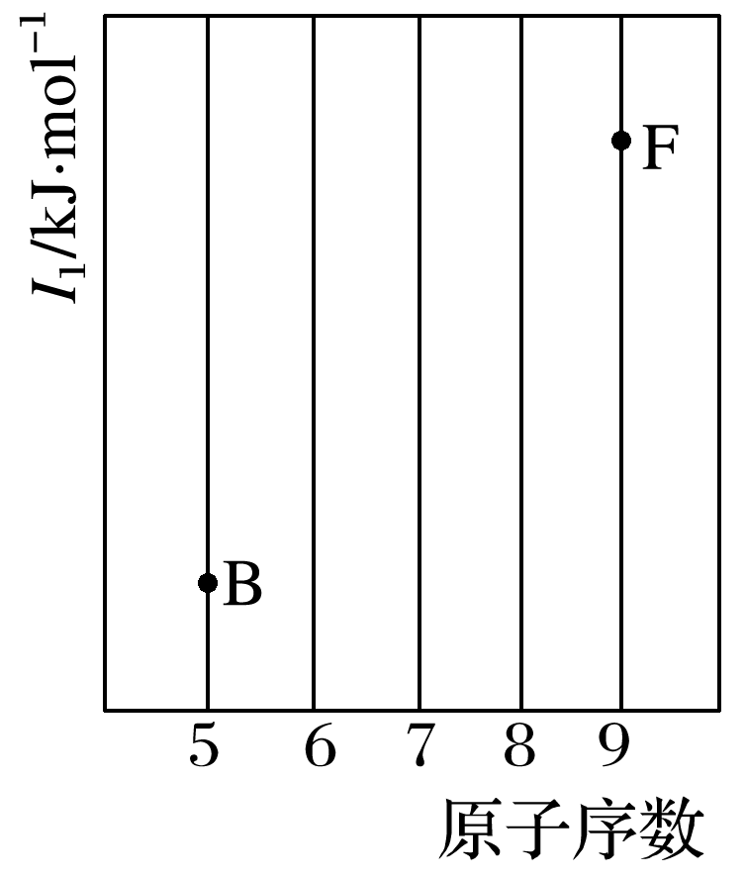

答案

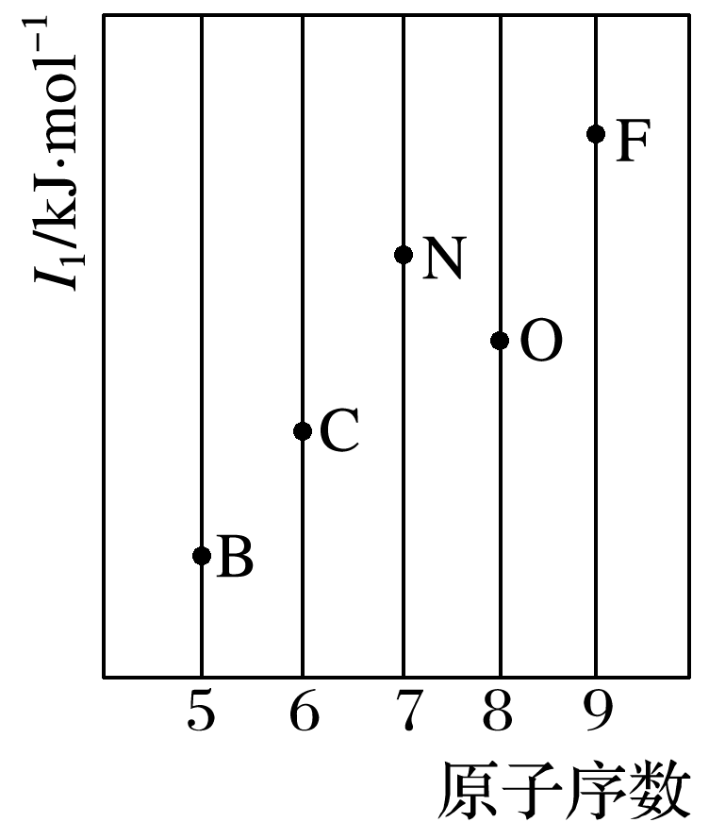

**练出高分**

1.下列有关电子云和原子轨道的说法正确的是(　　)

A.原子核外的电子像云雾一样笼罩在原子核周围，故称电子云

B.s亚层的原子轨道呈球形，处在该轨道上的电子只能在球壳内运动

C.p亚层的原子轨道呈哑铃形，随着电子层数的增加，p亚层原子轨道也在增多

D.s、p电子原子轨道的平均半径随电子层的增大而增大

答案　D

解析　A项，电子云是处于一定空间运动状态的电子在原子核外空间的概率密度分布的形象化描述，错误；B项，s亚层的原子轨道呈球形，处在该轨道上的电子不只在球壳内运动，也在球壳外运动，只是在球壳外运动的几率较小，错误；C项，p亚层的原子轨道呈哑铃形，随着电子层数的增加，p亚层原子轨道不变，都是3个原子轨道，错误；D项，s、p电子原子轨道随电子层的增大离核越远，所以平均半径增大，正确，答案选D。

2.某元素原子外围电子构型为3d54s2，其应在(　　)

A.第四周期ⅡA族 B．第四周期ⅡB族

C.第四周期ⅦA族 D．第四周期ⅦB族

答案　D

解析　该元素是Mn，位于第四周期第ⅦB族。

3.下列说法中正确的是(　　)

A.所有金属元素都分布在d区和ds区

B.最外层电子数为2的元素都分布在s区

C.元素周期表中ⅢB族到ⅡB族10个纵列的元素都是金属元素

D.s区均为金属元素

答案　C

解析　A项，s区、p区也有金属元素；B项，最外层电子数为2的元素有的也位于d区或ds区；D项，s区中的氢是非金属元素。

4.下列说法中正确的是(　　)

A.第三周期所有元素中钠的第一电离能最小

B.钠的第一电离能比镁的第一电离能大

C.在所有元素中，氟的第一电离能最大

D.钾的第一电离能比镁的第一电离能大

答案　A

解析　C项，在所有元素中，He的第一电离能最大。

5.下列对电负性的理解不正确的是(　　)

A.电负性是人为规定的一个相对数值，不是绝对标准

B.元素电负性的大小反映了元素对键合电子吸引力的大小

C.元素的电负性越大，则元素的非金属性越强

D.元素的电负性是元素固有的性质，与原子结构无关

答案　D

6.下列表示氮原子结构的化学用语中，对核外电子运动状态描述正确且能据此确定电子的能级的是(　　)

A.

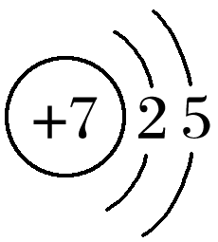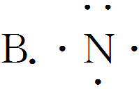

C.ls22s22p3

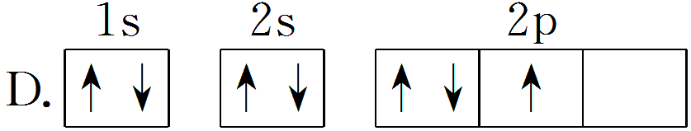

答案　C

7．下列各组原子中，化学性质一定相似的是 (　　)

A．原子核外电子排布式为1s2的X原子与原子核外电子排布式为1s22s2的Y原子

B．原子核外M层上仅有两个电子的X原子与原子核外N层上仅有两个电子的Y原子

C．2p轨道上只有2个电子的X原子与3p轨道上只有2个电子的Y原子

D．最外层都只有一个电子的X、Y原子

答案　C

解析　A项，X原子为He，Y原子为Be；B项，X原子为Mg，Y原子可以为Ca，也可以为Zn；C项，X只能为C，Y只能为Si，同一主族，化学性质相似；D项，X、Y可以为H、Li、Na、Cr、Cu等。

8．已知X、Y是主族元素，*I*为电离能，单位是kJ·mol－1。请根据下表数据判断，下列选项错误的是 (　　)

|  |  |  |  |  |
| --- | --- | --- | --- | --- |
| 元素 | *I*1 | *I*2 | *I*3 | *I*4 |
| X | 500 | 4 600 | 6 900 | 9 500 |
| Y | 580 | 1 800 | 2 700 | 11 600 |

A.元素X的常见化合价是＋1价

B．元素Y是第ⅢA族元素

C．元素X与氯形成化合物时，化学式可能是XCl

D．若元素Y处于第三周期，它可与冷水剧烈反应

答案　D

解析　X为第ⅠA族元素，Y为第ⅢA族元素；D项，若元素Y处于第三周期，则Y为Al，Al不与冷水反应。

9．以下有关元素性质的说法不正确的是(　　)

A．①Na，K，Rb　②N，P，As　③O，S，Se　④Na，P，Cl元素的电负性随原子序数增大而递增的是④

B．下列原子中：①1s22s22p63s23p1　②1s22s22p63s23p2 ③1s22s22p63s23p3　④1s22s22p63s23p4，对应的第一电离能最大的是④

C．某元素的逐级电离能分别为738、1 451、7 733、10 540、13 630、17 995、21 703，该元素在第ⅡA族

D．以下原子中：①1s22s22p63s23p2　②1s22s22p3 ③1s22s22p2　④1s22s22p63s23p4，半径最大的是①

答案　B

解析　A项，①同主族元素从上到下电负性减小，②电负性随原子序数增大而减小，③电负性随原子序数增大而减小，④同周期从左向右电负性增大，故说法正确；B项，第一电离能规律：同周期从左向右电离能增大，ⅡA>ⅢA、ⅤA>ⅥA除外，同主族从上到下第一电离能减小，①是Al，②是Si，③是P，④是S，故P的第一电离能最大，错误；C项，能层之间的能量不同，如果有突变，说明能层发生变化，发现1451、7733突变了，说明最外层有2个电子，故说法正确；D项，①Si，②N，③C，④S，原子半径看电子层数，电子层数越多半径越大，电子层数相等，看原子序数，原子序数越大，半径反而越小，故Si的半径最大，说法正确。

10．下列说法或有关化学用语的表达正确的是(　　)

A．在基态多电子原子中，p轨道电子能量一定高于s轨道电子能量

B．基态Fe原子的外围电子排布图为

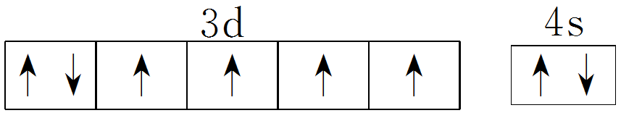

C．因氧元素电负性比氮元素大，故氧原子第一电离能比氮原子第一电离能大

D．根据原子核外电子排布的特点，Cu在周期表中属于s区元素

答案　B

解析　A项，电子的能量由所处的能层与能级共同决定，同一能级中的p轨道电子的能量一定比s轨道电子能量高，但外层s轨道电子能量则比内层p轨道电子能量高，A项错误；B项，基态铁原子外围电子排布式为3d64s2，根据洪特规则，外围电子排布图为B项正确；C项，N原子的2p轨道处于半满，较稳定，第一电离能大于氧原子，C项错误；D项，Cu的外围电子排布式为3d104s1，位于元素周期表的ds区，D项错误，选B。

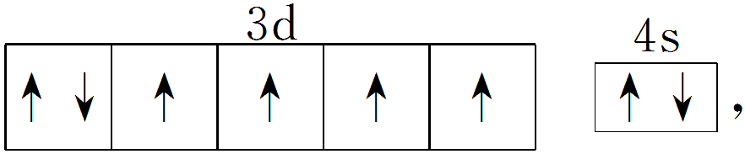

11．第一电离能*I*1是指气态原子X(g)失去一个电子成为气态阳离子X＋(g)所需的能量。下图是部分元素原子的第一电离能*I*1随原子序数变化的曲线图。

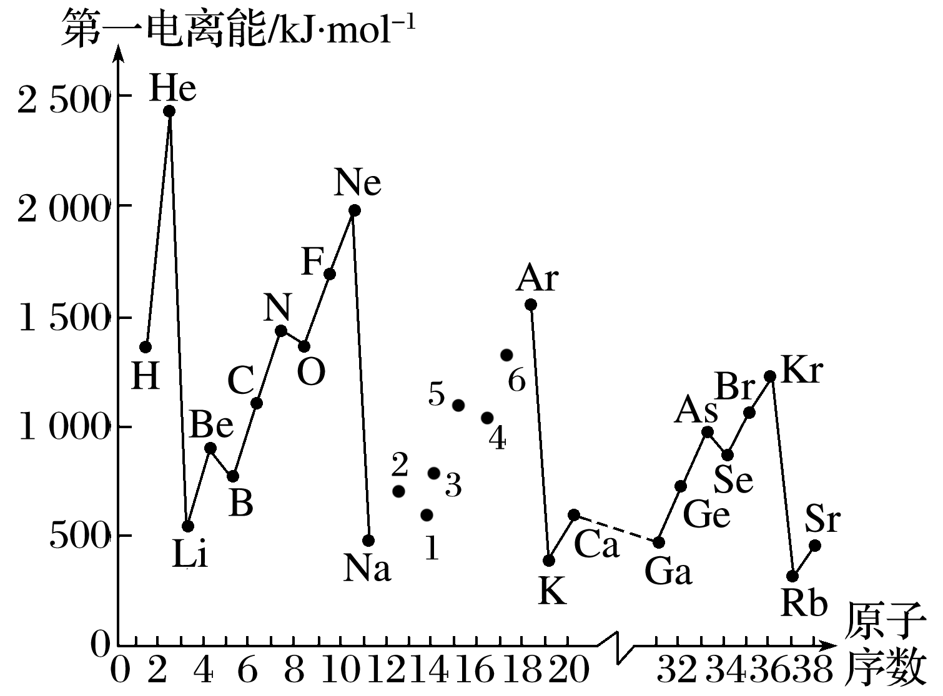

请回答以下问题：

(1)从上图分析可知，同一主族元素原子的第一电离能*I*1变化规律是________________________________________________________________________。

(2)上图中5号元素在周期表中的位置是________________________________________

________________________________________________________________________。

(3)认真分析上图中同周期元素第一电离能的变化规律，将NaAr之间六种元素用短线连接起来，构成完整的图像。

答案　(1)从上到下依次减小

(2)第三周期ⅤA族

(3)

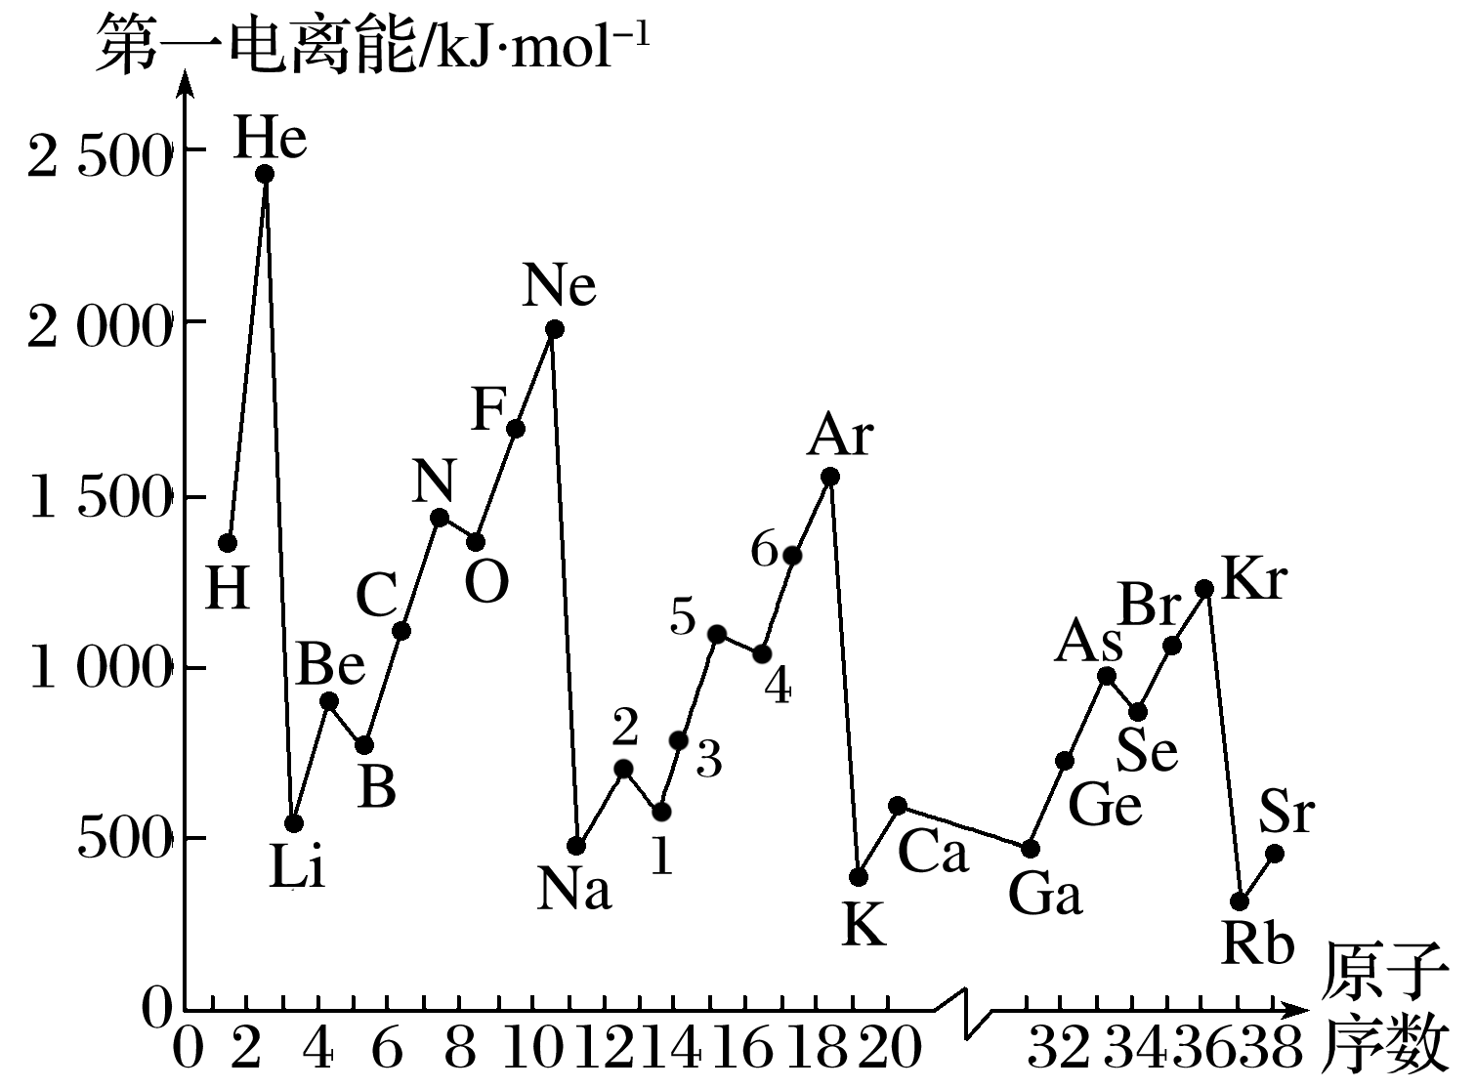

12．现有1～20号元素A、B、C、D所对应的物质的性质或微粒结构如下表：

|  |  |
| --- | --- |
| 元素 | 物质性质或微粒结构 |
| A | M层上有2对成对电子 |
| B | B的离子与D的离子具有相同电子层结构，且可以相互组合形成干燥剂 |
| C | 常温下单质为双原子分子，其氢化物水溶液呈碱性 |
| D | 元素最高正价是＋7价 |

(1)元素A的原子最外层共有________种不同运动状态的电子，有________种能量不同的电子。B的离子与D的离子相互组合形成的干燥剂的化学式是________。

(2)元素C与氢元素形成带一个单位正电荷的离子，写出该微粒的电子式________________________________________________________(用元素符号表示)。

(3)元素A与元素D相比，非金属性较强的是________(用元素符号表示)，下列表述中能证明这一事实的是________。

A．常温下A的单质和D的单质状态不同

B．A的氢化物比D的氢化物稳定

C．一定条件下D能从A的氢化物水溶液中置换出A单质

D．HD的酸性比HA酸性强

(4)C的氢化物固态时属于________晶体，该氢化物与A的最高价氧化物对应的水化物反应的化学方程式是________________________________。

答案　(1)6　2　CaCl2　(2)

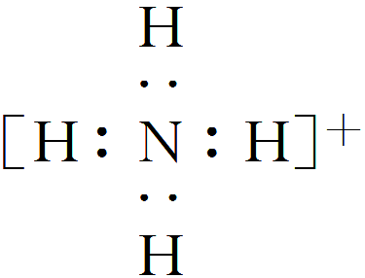

(3)Cl　C　(4)分子　2NH3＋H2SO4===(NH4)2SO4

解析　根据物质性质和微粒结构，A为S，D为Cl，B为Ca，C为N。

(1)S的最外层有6个电子，其运动状态各不相同，3s、3p轨道上电子能量不相同，所以应有2种能量不同的电子。CaCl2是一种中性干燥剂。

(2)该离子应为NH，其电子式为。



(3)S和Cl相比较，Cl的非金属性强，可以根据氢化物的稳定性，最高价氧化物对应水化物的酸性以及Cl2＋H2S===2HCl＋S↓进行判断。

(4)NH3为分子晶体，NH3和H2SO4反应生成(NH4)2SO4。

13．不同元素的原子在分子内吸引电子的能力大小可用一定数值*x*来表示，*x*越大，其原子吸引电子的能力越强。下面是某些短周期元素的*x*值：

|  |  |  |  |  |  |  |  |  |  |  |  |  |
| --- | --- | --- | --- | --- | --- | --- | --- | --- | --- | --- | --- | --- |
| 元素符号 | Li | Be | B | C | O | F | Na | Al | Si | P | S | Cl |
| *x*值 | 1.0 | 1.5 | 2.0 | 2.5 | 3.5 | 4.0 | 0.9 | 1.5 | 1.8 | 2.1 | 2.5 | 3.0 |

(1)推测*x*值与原子半径的关系是____________________________________________；

根据短周期元素的*x*值变化特点，体现了元素性质的________________变化规律。

(2)分别指出下列两种化合物中氧元素的化合价：HClO________，HFO________。

(3)经验规律告诉我们：成键的两原子相应元素*x*数值的差值为Δ*x*，当Δ*x*＞1.7时，一般为离子键，当Δ*x*＜1.7时，一般为共价键，试推断AlBr3中化学键类型是________________。

(4)预测元素周期表中，*x*值最小的元素位于________周期________族(放射性元素除外)。

答案　(1)同周期(同主族)中，*x*值越大，其原子半径越小　周期性　(2)－2　0　(3)共价键　(4)第六　ⅠA

解析　(1)*x*值越大，其原子半径越小，电负性随着原子序数的递增，呈现周期性变化。

(2)根据电负性的数值，在HClO中氧为－2价，根据，H和O的共用电子对偏向O，而O和F的共用电子对又偏向F，所以O为0价。

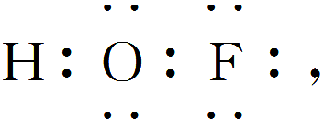

(3)*x*(Br)－*x*(Al)＜*x*(Cl)－*x*(Al)＝3.0－1.5＝1.5，所以AlBr3中化学键类型为共价键。

(4)电负性最小的应为金属性最强的。

14．下表是元素周期表的一部分。表中所列的字母分别代表某一化学元素。

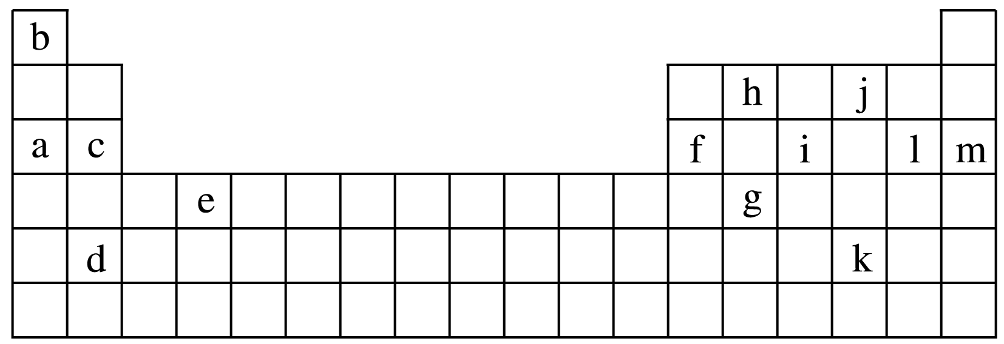

(1)下列各组元素的单质可能都是电的良导体的是________(填写编号)。

①a、c、h　②b、g、k　③c、h、l　④d、e、f

(2)如给核外电子足够的能量，这些电子便会摆脱原子核的束缚而离去。核外电子离开该原子或离子所需要的能量主要受两大因素的影响：①原子核对核外电子的吸引力，②形成稳定结构的倾向。下表是一些气态原子失去核外不同电子所需的能量(kJ·mol－1)：

|  |  |  |  |
| --- | --- | --- | --- |
|  | 锂 | X | Y |
| 失去第一个电子 | 519 | 502 | 580 |
| 失去第二个电子 | 7 296 | 4 570 | 1 820 |
| 失去第三个电子 | 11 799 | 6 920 | 2 750 |
| 失去第四个电子 |  | 9 550 | 11 600 |

①通过上述信息和表中的数据分析为什么锂原子失去核外第二个电子时所需的能量要远远大于失去第一个电子所需的能量：_______________________________________________。

②表中X可能为以上13种元素中的________(填写字母)元素，则该元素属于________区。用元素符号表示X和j所能形成的化合物的化学式是__________。

③Y是周期表中________族元素。

④以上13种元素中，________(填写字母)元素原子失去核外第一个电子需要的能量最多。

答案　(1)①④　(2)①锂原子失去核外第一个电子后即达到稳定结构，所以锂原子失去核外第二个电子时所需的能量要远远大于失去第一个电子所需的能量

②a　s　Na2O和Na2O2　③ⅢA　④m

解析　根据位置可以判断b为H，a为Na，c为Mg，d为Sr，e为Ti，f为Al，g为Ge，h为C，i为P，j为O，k为Te，l为Cl，m为Ar。

(1)金属以及石墨为电的良导体，所以①④都符合。

(2)①由于Li失去一个电子后，达到稳定结构，所以再失去一个电子所需能量远远大于失去第一个电子所需能量。②表中所给数据即电离能，根据X的逐级电离能数据，X最外层应有1个电子，应为Na元素，即a，Na在s区，Na与j(O)可形成Na2O、Na2O2两种化合物。③根据Y的逐级电离能数据，Y最外层应有3个电子，对应的应为Al(f)。④稀有气体元素原子最稳定，失去第一个电子需要的能量最多。